XTERRA JUNIOR
Ameland 11 september 2022

Beste jongens en meisjes,
Op zondag 11 september wordt voor de 16e keer de junior crosstriathlon georganiseerd op Ameland door Sporteiland. De opzet van de triathlon zal in grote lijnen gelijk zijn aan de voorgaande jaren met zwemmen in het zwembad van Klein Vaarwater en fietsen en lopen over het deels onverhard parcours rond het Oostbos en in de Vleijen. De feestelijke finish is midden in de Vleijen achter Camping de Kiekduun.
Het is een sportevenement voor iedereen waarbij meedoen en plezier voorop staat en de afstanden zo gekozenen zijn dat het voor alle kinderen goed te volbrengen is.
Op zaterdag 10 september is het programma van XTERRA NETHERLANDS voor sporters vanaf 14 jaar.

Categorie Geboortejaar Zwemmen – Fietsen – Lopen
Junior XS 8+ D/H 08/09 2014 en 2013 75 m - 5 km - 1,25 km
Junior XS 10+ D/H 10/11 2012 en 2011 75 m - 5 km - 1,25 km
Junior S 12+ D/H 12/13 2010 en 2009 125 m - 10 km - 2,5 km
Junior S 14+ D/H 14/15 2008 en 2007 125 m - 10 km - 2,5 km

Programma zondag 11 September
Aanmelden 8.30/9.45 uur Klein Vaarwater
Wedstrijdinformatie 9.15/10.15 uur Klein Vaarwater
Start 9.45/10:45 uur Zwembad
Finish . 10.30 uur (vanaf) Vleijen Nes
Prijsuitreiking 12.00 uur Vleijen Nes

Trainen op Ameland
Speciaal voor jullie organiseren we trainingen om goed voorbereid aan de start te kunnen staan en alvast te weten hoe het voelt om de verschillende sportonderdelen te combineren en de locatie te verkennen.
Woensdag 24 augustus 16.15 Klein Vaarwater (Lopen, Fietsen)
Woensdag 31 augustus 16.15 Klein Vaarwater (Zwemmen, Fietsen, Lopen)
Woensdag 7 september 16.15 Klein Vaarwater (Fietsen, Lopen; combi)
(De trainingen zijn dit jaar op één locatie om het parcours goed te kunnen verkennen)

Opgeven
- Opgeven door mailen van gegevens van het antwoordstrookje naar info@xterra-netherlands.nl
- Info via Casper vd Kamp 06 - 46351852 of via info@xterra-netherlands.nl
- Inschrijven voor de XTERRA Junior op 11 september dien je zelf te doen via de website
https://inschrijven.nl/form/2022091100178-nl en kan t/m 1 september aanstaande maar vol=vol
- Kosten XTERRA Junior kinderen Ameland: € 13,50 inclusief tijdregistratiechip, medaille en finishshirt
- Een fietshelm is verplicht (kan geleend worden)
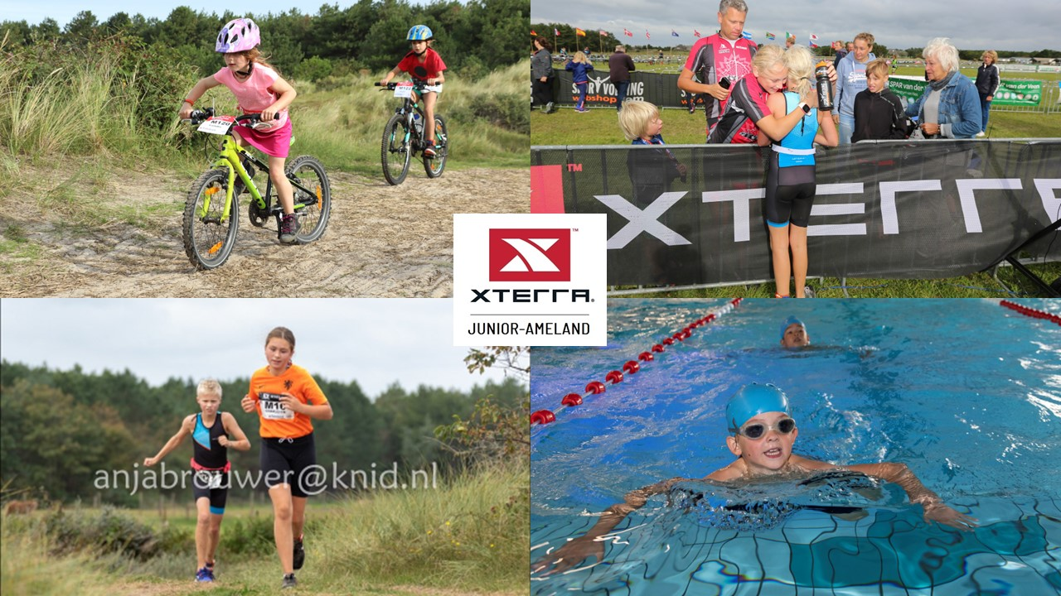

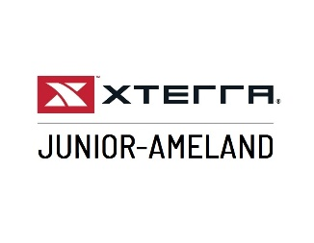
Ja ik geef me op voor de trainingen in voorbereiding op de XTERRA Junior-Ameland
Naam:
Geboortedatum:
School:
E-mailadres:
Let op! Dit is geen aanmelding voor de XTERRA junior op 11 september. Dit dien je zelf te doen via
https://inschrijven.nl/form/2022091100178-nl
https://www.xterraplanet.com/nl/netherlands-dutch

